|  |
| --- |
| Teilprüfung  Mikrocontrollertechnik 2021 ETB3XX Bezeichnung |
|  |

|  |  |  |  |
| --- | --- | --- | --- |
| Version | Änderung | Name | Datum |
| 1.0 | Erstellung | Ioannis Christodoulakis | 14. Januar 2018 |

Inhalt

1 Aufgabenstellung 3

2 Hardware-Struktur 3

2.1 Systembeschreibung 3

2.1.1 Beschaltung der Hardware 3

2.1.2 Inputs 4

2.1.3 Outputs 4

3 Software-Analyse 4

3.1 Datenstruktur 4

3.2 Grafische Lösung 5

3.2.1 Hauptprogramm 5

4 Source-Code 6

5 Testprotokoll 7

5.1 Testablauf 7

5.2 Testbericht mit Fazit und Massnahmen 7

# Aufgabenstellung

* Ein Dezimalwert soll im ASCII-Format über UART eingelesen werden.
* **Weitere Details sind der Original-Aufgabenstellung zu entnehmen!**

# Hardware-Struktur

## Systembeschreibung

Es wird das ZLV-MINT Entwicklungs Board mit dem Mikrocontroller Atmel ATmega2560 verwendet, welches für die Programmierung sowie das Debugging mit dem Atmel-ICE Debugger betrieben wird (per JTAG Schnittstelle).

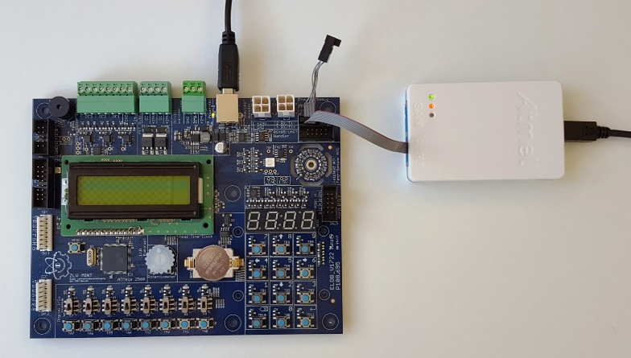

### Beschaltung der Hardware

Die Ports für Taster, Schalter, LEDs und weitere Module sind direkt und fix auf dem Board verbunden.  
Bestimmte weitere Peripherie kann extern über entsprechende Anschlussleisten oder Stecker/Buchsen angeschlossen werden.

**Logik für Taster, Schalter und LEDs**

Taster 1 = gedrückt 0 = nicht gedrückt

Schalter 1 = Schalterposition oben 0 = Schalterposition unten

LED 1 = leuchtet 0 = dunkel

### Inputs

|  |  |  |  |  |
| --- | --- | --- | --- | --- |
| **Code-Bezeichner** | **Anschluss** | **Bauteil** | **Signalbeschreibung** | **Beschreibung** |
| BetriebsSchalter | PINA0 | S0 | 1 = Betrieb ON | Schalter für Betriebsbereitschaft |

### Outputs

|  |  |  |  |  |
| --- | --- | --- | --- | --- |
| **Code-Bezeichner** | **Anschluss** | **Bauteil** | **Signalbeschreibung** | **Beschreibung** |
| ModusLED | PORTB0 | LD0 | 1 = leuchtet | Modus-Anzeige für Bereitschaftsmodus (1 = Manuell / 0 = Auto) |

# Software-Analyse

## Datenstruktur

Aufgrund der geringen Aufgabengrösse sowie der sehr knapp bemessenen Zeit, wird auf die explizite Aufführung der Datenstruktur verzichtet. Detaillierte Informationen zu den verwendeten Variablen sind im Programmcode aussagekräftig kommentiert!

## Grafische Lösung

Zur Softwareanalyse wird ein Problemorientiertes Struktogramm nach Nasi Schneidermann erstellt.

### Hauptprogramm

# Source-Code

…Source Code Schriftart Consolas, Schriftgrösse 9.5…

# Testprotokoll

## Testablauf

Nachfolgend wird das Programm getestet. Dazu werden Testfälle erstellt mit denen Hilfe das Programm auf seine Funktionstüchtigkeit getestet wird. Entspricht das aktuelle Resultat dem Erwarteten, so ist der Testfall «Passed» ansonsten «Failed».

|  |  |  |  |  |  |
| --- | --- | --- | --- | --- | --- |
| **Nr.** | **Testfall** | **Testvorgang** | **Erwartetes Resultat (Sollwert)** | **Aktuelles Resultat (Istwert)** | **Befund** |
| 01 | 10 Dezimalstellen eingeben | 10 Dezimalstellen im ASCII-Format „0000000001“ | QUERSUMME: 1 | QUERSUMME: 1 | Passed |

## Testbericht mit Fazit und Massnahmen

Alle der oben durchgeführten Testfälle sind erfolgreich verlaufen.

Das Programm funktioniert fehlerfrei.

Ort, Datum und Unterschrift:

Zug, 14. Januar 2018, Ioannis Christodoulakis